1.pielikums
Ādažu novada pašvaldības domes
2026.gada 27. augusta lēmumam Nr. XX

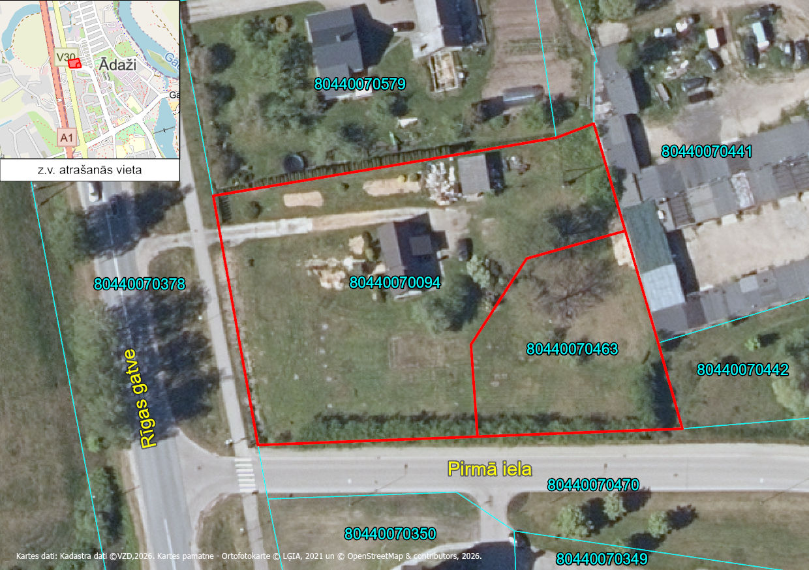
Attēls Nr. 1. Zemes vienības izvietojums nekustamā īpašuma valsts
kadastra informācijas sistēmā kadastrs.lv

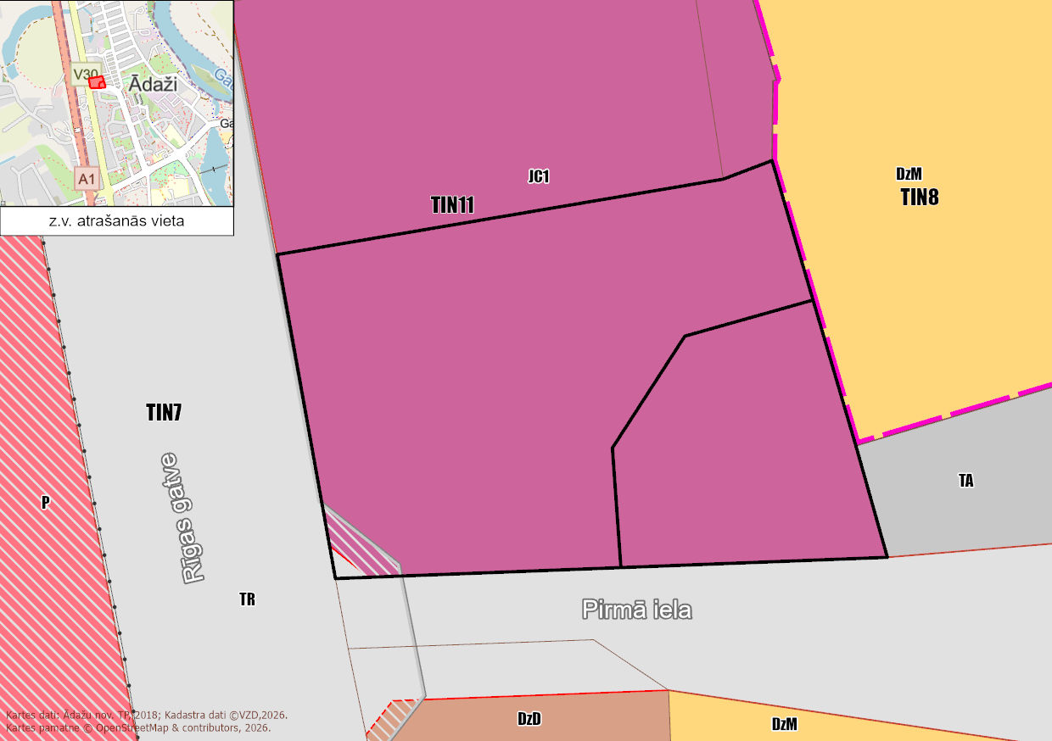
Attēls Nr. 2. Funkcionālais zonējums saskaņā ar spēkā esošo
Ādažu novada teritorijas plānojumu

